CLPS BREST

CQP Crêpier

Table des matières

Lundi 11 septembre 2023 - Accueil 2

Mardi 12 septembre – Accueil (suite) 3

Vidéo Sécurité 3

Mercredi 13 septembre 4

Culottage 4

Vendredi 15 septembre - Technologie culinaire 4

Procédé d’un re-culottage (sauf sur fonte émaillée) 4

Matériel de crêperie 4

Cours Sécurité 5

Lundi 18 septembre - Atelier 6

Réception des produits : 6

Jeudi 21 septembre Hygiène (« Domohina ») 7

Hygiène 7

Bactérie : 7

Marche en avant : DU SALE VERS LE PROPRE 7

Poste de lavage des mains (BERP) : 7

4 Dangers (ABCDP) 8

3 Risques 8

14 allergènes à déclaration obligatoire 8

Atelier Technologie culinaire 9

Lundi 25 septembre – Gestes et postures – Irina 12

Mardi 26 septembre – Atelier Salle 13

Aide-mémoire 13

Bon de commande 13

Infos générales 13

La codification des allergènes au CLPS (à avoir avec ses bons de commandes) 14

Documents salle 14

Salle - Aide-Mémoire 14

Salle - Réservations 14

Salle - Allergènes 15

Salle - Information consommateur Traçabilité Viandes 15

Salle - Exemple bon de commande 15

Salle - Stocks boisson 15

Salle - Contacts fournisseurs 15

Salle - Feuille interne repas 15

Création d’une carte 17

STAGE n°1 - Crêperie « Blé noir » 19

Photos 20

Menu 24

Crêpes de blé noir 24

Crêpes de froment 26

# Lundi 11 septembre 2023 - Accueil

Stéphane Pénil (référent crêpier)

S.PENIL@CLPS.NET

Notes données par les tuteurs en entreprises, ce sont eux qui valident les compétences

**A dire lors de la demande de stage :**

* EMC2
* 1er stage
* Déjà x semaines au CLPS
* Insister sur l’adresse mél de l’entreprise, elle est obligatoire et utilisée pour mon inscription sur la plateforme
* Pas de plonge uniquement
* 35heures possibles, moins est possible, plus en informer Stéphane
* En 3 exemplaires (Centre, entreprise, moi)
* Cachet/Tampon de l’entreprise obligatoire
* Travail interdit le dimanche
* …

**Examen final :**

* Examen final 3h à préparer, 2 pâtes, des prépas, garnir, jury extérieur (ceps + professionnels)
* 75% des compétences doivent être validées par l’entreprise
* Entretien avec un professionnel
* Carte de menu à créer et présenter au jury
* 50% de la note vient de l’entreprise, 50% vient du CLPS

# Mardi 12 septembre – Accueil (suite)

Référence livre : « Les crêpes, l’art et la manière » - Catherine Merdy Goasdoué

## Vidéo Sécurité

**Facteur de stress :**

* Temps (inhérent au travail)
* Relation client
* Organisation du travail
* Trouble du sommeil

**Sécurité**

* Accident de la route
* Charges lourdes
* Manutention
* Couteaux & outils coupants
* Brulures
* Chutes

**Prévention**

* Dépression
* Hypertension
* Infection
* Troubles
* Douleurs articulaires/Dos
* Arrêts de travail

**Info :**

* Le poisson fonctionne bien avec le KIGAFARCE
* Grumeaux apparaissent si plus de liquide que de solide
* La pâte de froment se conserve mieux et plus longtemps s’il n’y s’y trouve pas encore tout le lait
* Il existe des détecteurs de fuite de gaz en bombe

# Mercredi 13 septembre

## Culottage

Un billig est non thermostaté si la plaque n’y est pas fixée

Un billig est thermostat si la plaque est fixée

Si tournage sur deux biligs, le deuxième sera probablement à au moins 200°C pour la garniture, sinon la garniture aura tendance à coller

# Vendredi 15 septembre - Technologie culinaire

Le culottage influe sur l’aspect de la crêpe :

* Fin (3 à 4 couches) ->
* Épais (si plus de 5 couches) -> la pâte va bouillonner, crêpe plus tirée, besoin de plus d’énergie

## Procédé d’un re-culottage (sauf sur fonte émaillée)

1-

**Enlever le superflu** existant (papier de verre : commencer par un papier grossier, puis de plus en plus fin)

Attention la poussière produite est très volatile et noircie un max

A chaud les anciennes couches partent plus vite

2-

**Reculotter : faire adhérer des couches de graisse entre 250 et 270** sinon l’huile ne va pas adhérer

Éviter toute impureté, tout doit être propre

Huile ou saindoux

Info : les acides attaquent le culottage (jus de citron, tomate, …)

Info : des fois le culottage s’en va sous le simple effet d’une trop forte chaleur du billig

3-

**Laisser complètement refroidir** avant de de s’en servir, sinon le culottage ne va pas adhérer et risque de partir

## Matériel de crêperie

* Billig/Plancha
* Spatule
* Rozell
* Stocker et cuire les ingrédients
* Saladette
* Bain-Marie
* Micro-onde
* Table à crêpes avec ventilation (Kayarec ; Pichon ; …)

Info : **Les biligs pro sont triphasée et chacun nécessitent donc un plomb**

Info : **Les billing pro tiennent sans problème tout un service et ne bougeront pas, pas les semi-pro**

Catalogue Casselin entreprise de restauration et de matériel

Info : Metro fait des installations de cuisine, pas Promocash

Si un billig a surchauffé et ne fonctionne plus, il est parfois utile de regarder à l’intérieur, s’y trouve un disjoncteur intégré qu’il est possible de réamorcer « bitogno rond tout petit »

## Cours Sécurité

**Santé :**

1. Sécuriser
2. Alerter
3. Secourir

(1 & 2 & 3 sont légalement obligatoire selon la loi Française)

1. Gestes de premiers secours
2. Évacuer

**Incendie :**

* Si coincé

1. Bloquer la porte
2. Se placer proche des fenêtres et se mettre au sol
3. Attendre les secours

* Si pas coincé

1. Fermer les fenêtres

**Intrusion :**

1. Fermer la salle
2. Fermer les volets
3. Bloquer les portes
4. Faire le silence
5. Prévenir les secours

**Pompier : 18**

**SAMU : 15**

**Police : 17**

**Tout : 112**

# Lundi 18 septembre - Atelier

**Frigo : placer le sale en bas et le propre en haut**

La prise des températures des frigos se fait au thermomètre

## Réception des produits :

Vérifier l’état des produits et alerter immédiatement le fournisseur si besoin

Vérifier les DLC

**Info Organisation : penser à préparer les bains marie le matin pour ses préparations**

**Info Hygiène : Le beurre clarifié se conserve jusqu’à J+3**

Info Cuisine : Tranche de chèvre beurrée sur leur face pour être snackées sur le billig

Idée cuisine : Omelette faite sur le billig, garnie de champignon, roulées (2 à 3 oeufs par crêpes)

# Jeudi 21 septembre Hygiène (« Domohina »)

## Hygiène

Le HACCP est valable 2 ans

Les micro-organismes sont de deux catégories :

Protistes : l’ADN se trouve dans le noyau lui-même dans l’enveloppe de la cellule

Virus : l’ADN se trouve seul dans la coque du virus

### Bactérie :

Le **Spore** est une **forme de survie de la bactérie**, qui devient alors **résistante** :

* Aux UV,
* Aux températures élevées,
* Aux Désinfectant,
* Aux ATB Antibiotiques (la bactérie à alors créé une coque de protection enserrant sont ADN)

**Pour tuer un spore il faut élever la température à plus de 120°C**

Lorsque le spore retrouve des conditions favorables il reprend sa forme et libère des toxines (molécules)

**La bactérie se divise** (on parle de scissiparité) et donne deux autres bactéries **toutes les 20 minutes**

### Marche en avant : DU SALE VERS LE PROPRE

* Dans ses déplacements
* Dans ses techniques utilisées
* …

### Poste de lavage des mains (BERP) :

1. Bactéricide
2. Essuie-tout
3. Robinet à commande non manuelle
4. Poubelle à pédale muni d’un couvercle

NOTA : Seul 1 & 2 & 3 & 4 sont obligatoire réglementairement, la brosse à ongle n’est pas obligatoire, de surcroit si la brosse n’est pas dans un bac rempli de désinfectant alors elle est NOCIVE car porte des germes et micro-organismes…

**Le protozoaire est un vers unicellulaire**

La **multiplication** des bactéries est **lente : -18°C à -10°C**

La multiplication des bactéries est **rapide : entre -10°C et +63°C**

**Le nettoyage concerne les salissures visibles**

**La désinfection concerne les salissures invisibles**

**HACCP a deux objectifs :**

* **Sureté des aliments**
* **Sécurité des clients**

**Toxi-infection ssi :**

* Même lieux
* Même nourriture
* Mêmes symptômes

## 4 Dangers (ABCDP)

APPRENDRE PAR CŒUR

**Allergène** (contenu du plat, …)

**Biologique** (micro-organisme, …)

**Chimique** (produit d’entretien dans le plat, …)

**Physique** (objet dans le plat, …)

## 3 Risques (CMRS)

APPRENDRE PAR CŒUR

**Contamination** (eg. Introduction d’un pathogène)

**Multiplication** microbiologique (les bactéries se divisent toutes les 20 minutes)

**Survie** (persistance des bactéries malgré les efforts effectués…)

## 14 allergènes à déclaration obligatoire

APPRENDRE PAR COEUR

Le code de la consommation définit une liste de 14 allergènes à déclaration obligatoire (ADO). Mises en œuvre en tant que telles ou contenues dans un ingrédient compensé, ces substances allergènes **doivent nécessairement être mentionnées sur l’étiquetage du produit.**

1. CÉRÉALES CONTENANT DU **GLUTEN** (**K**AMUT, **É**PEAUT**R**E**, S**EIGLE, **A**VOINE, **B**LÉ, **O**RGE) ET PRODUITS À BASE DE CES CÉRÉALES (*ker sabot*)

*Faire figurer sur l’emballage la présence des substances suivantes n’est pas obligatoire :*

*-Dextrose et autres sirops de glucose à base de blé*

*-Maltodextrines à base de blé*

*-Sirops de glucose à base d'orge*

*-Céréales utilisées pour la fabrication de distillats ou d'alcool éthylique d'origine agricole pour les boissons spiritueuses et autres boissons alcooliques.*

2. **ŒUFS** ET PRODUITS À BASE D’ŒUFS

3. **LAIT** ET PRODUITS À BASE DE LAIT (Y COMPRIS DE LACTOSE : Intolérance au lactose, APLV Allergie aux protéines de vaches)

*L’obligation ne s’applique pas au Lactosérum utilisé pour la fabrication de distillats ou alcool éthylique d'origine agricole pour les boissons spiritueuses et d'autres boissons alcooliques, et ne s’applique pas au Lactitol*

Info : La fermentation/L’affinage consomme les sucres (donc le lactose peut être diminué et donc être moins nuisible s’il a été affiné par exemple)

4. **ARACHIDES** ET PRODUITS À BASE D'ARACHIDES

5. **FRUITS À COQUES** (AMANDES, NOISETTES, NOIX, NOIX DE CAJOU, PÉCAN, MACADAMIA, DU BRÉSIL, DU QUEENSLAND, PISTACHES) ET PRODUITS À BASE DE CES FRUITS

*Sauf les fruits à coque utilisés pour la fabrication de distillats ou d'alcool éthylique d'origine agricole pour les boissons spiritueuses et d'autres boissons alcooliques.*

7. **CÉLERI** ET PRODUITS À BASE DE CÉLERI

6. **SOJA** ET PRODUITS À BASE DE SOJA

*L’obligation ne s’applique pas aux éléments suivants :*

*Huile et graisse de soja entièrement raffinées*

*Tocophérols mixtes naturels*

*Phytostérols et esters de phytostérol dérivés d'huiles végétales de soja*

*Ester de stanol végétal produit à partir de stérols dérivés d'huiles végétales de soja*

8. **MOUTARDE** ET PRODUITS À BASE DE MOUTARDE

9. **SÉSAME** ET PRODUITS À BASE DE GRAINES DE SÉSAME

10. **LUPIN** ET PRODUITS À BASE DE LUPIN

11. **CRUSTACÉS** ET PRODUITS À BASE DE CRUSTACÉS

12. **MOLLUSQUES** ET PRODUITS À BASE DE MOLLUSQUES

13. **POISSONS** ET PRODUITS À BASE DE POISSONS

*Ce n'est pas le cas de la gélatine de poisson utilisée comme support pour les préparations de vitamines, de caroténoïdes ou d'ichtyocolle par exemple (utilisée comme agent de clarification dans la bière et le vin).*

14. ANHYDRIDE SULFUREUX ET **SULFITES** EN CONCENTRATION DE PLUS DE 10 MG/KG OU 10 MG/L

La réglementation indique que le client doit être informé (QRCodes + Affiche, les méthodes diffèrent)

## §5 - Les conditions de croissance des micro-organismes

Différentes familles

* Virus
* Bactérie
* Champignons
* Protozoaires
* Algues

Micro-organismes sont classifiés :

* utiles
* d’altérations
* pathogènes

20 minutes pour une bactérie pour se diviser

C’est le **temps de génération**

5 Facteurs de croissance

* Nutriments
* Température
* PH
* Oxygène
* Eau

### Température

+100 à +140°C : Destruction des micro-organismes des toxines et des spores

+63 à +100°C : Destruction de la plupart des micro-organismes

+20 à +63°C : multiplication intense et production intense de toxines

0 à +4°C : ralentissement de la multiplication des micro-organismes

-10 à 0 °C : Arrête de la multiplication des bactéries

-18 à -10 °C : Arrêt total de toute multiplication

### Humidité

Activité de l’eau (Aw) : quantité d’eau disponible dans un milieu utilisable pour la reproduction des bactéries

Aw entre 0 (non favorable) et 1 (très favorable)

### Oxygène

Classification :

Aérobies : ces bactéries exigent de l’oxygène pour se reproduire

Anaérobies : …l’absence d’ox…

Aéro-anaérobies : multiplication avec ou sans.

### PH

0 acide (blanc d’œuf)

14 basique (citron)

Les bactéries supportent difficilement un milieu au ph acide (<5)

### La sporulation

Bacillus et clostridium sporulent

>100 ont détruit les bactéries

>120 pendant 20’ ont détruit aussi les spores et les toxines

## §13 les produits d’entretien

DDA Détergent Désinfectant Alimentaire

Détergent (nettoyage) et Désinfectants (anti-microbiens)

Détergent acide (Détartrant et Désincrustant)

Détergent neutre (Multi-usage)

Détergent basique (Dégraissant et décapant)

Spectre d’activité des désinfectants : large ou étroit

Critères d’efficacité

Cercle de Sinner PAR CŒUR (TACT)

* Temps de contact
* Action mécanique (frottage ou pression)
* Concentration (favorisant l’effet)
* Température favorisant l’action

## 

Méthode des 5M

(analyse des dangers)

Matières

Mains d’œuvre (Propreté corporelle, Tenue vestimentaire, État de santé, Formation)

Méthode

Matériel

Milieu

Permettent de déterminer les actions correctives à mettre en place.

PMS Plan de Maitrise Sanitaire (obligatoire pour qui créé sa structure)

## Atelier Technologie culinaire

Code APE Crêpier 5610A

# Lundi 25 septembre – Gestes et postures – Irina

Essentiellement axé sur les TMS (Troubles Musculosquelettiques)

Points essentiels : la pression et les tensions dans les lombaires diminue fortement si l’on reste droit très près du sol jambes écartés talons au sol.

Identifier les risques, être attentifs, éviter la précipitation.

Technique intéressante pour faire travailler les muscles profonds :

Jambes l’une devant l’autre les deux mains serrées devant le front, yeux fermés, garder l’équilibre

TODO : demander son PowerPoint.

# Mardi 26 septembre – Atelier Salle

Le déroulé de la journée est sur l’Aide-mémoire :

## Aide-mémoire

Travaux préliminaires :

* S’assurer que le pain sera livré (sinon sortir du pain du congélateur)

Assiettes :

* Demander à la cuisine les assiettes qui seront à utiliser
* Passer ces assiettes au vinaigre blanc
* Allumer la table chaude puis ranger les assiettes au chaud et/ou côté froid

Couverts :

* Passer les couverts à l’eau chaude et au vinaigre (sceau rempli d’eau chaude et de vinaigre)
* Les trier et les ranger dans la console

Office :

* Relever la température du frigo
* Préparer les assiettes avec micro-beurre
* Remplir les carafes d’eau et réserver au frigo
* Couper le pain

Boissons :

* Réapprovisionner en vin, eau, jus de fruit
* Renseigner le document de sortie de stock

Bar :

* Mettre le produit de séchage et allumer le lave-vaisselle
* Faire la vaisselle
* Réapprovisionner en sucre, chocolat, café, …

Sanitaires :

* Nettoyer le lavabo, WC, sol, poignée de portes et montants de portes…

Nettoyage journalier hebdomadaire de la salle :

* Poignées de portes, pieds de tables, chaises, poussières, console, bar, vitre, …

Mise en place :

* Disposer la carcasse en fonction des réservations
* Napper et dresser les tables, serviettes puis couverts, verres, numéros de table, dessous de carafes.

Menu :

* S’informer auprès de la cuisine sur la composition des plats et sur les allergènes et sur l’origine des viandes
* Écrire le menu sur l’ardoise et/ou l’insérer dans les cartes
* Renseigner le document « Réservations » et répartition des tables aux stagiaires
* Faire circuler la feuille des repas stagiaires
* Débriefing avant service

## Bon de commande

### Infos générales

S’assurer d’avoir un stylo bic qui fonctionne

M pour Menu

E pour Entrée

P pour Plat

D pour dessert

(Les cafés sont inscrits en toutes fin de service)

Daté avec initiales du serveur

Traits pour subdiviser les étapes pour la cuisine, sinon ils envoient tout en même temps ; s’il y a un trait cela indique qu’ils doivent attendre la venue du serveur pour lancer la suite (c’est-à-dire ce qu’il y a après le trait)

### La codification des allergènes au CLPS (à avoir avec ses bons de commandes)

|  |  |
| --- | --- |
| CÉRÉALES CONTENANT DU **GLUTEN** (KAMUT, ÉPEAUTRE, SEIGLE, AVOINE, BLÉ, ORGE) ET PRODUITS À BASE DE CES CÉRÉALES | **A** |
| LAIT ET PRODUITS À BASE DE **LAIT** (Y COMPRIS DE LACTOSE) | **G** |
| **ŒUFS** ET PRODUITS À BASE D’ŒUFS | **C** |
| **ARACHIDES** ET PRODUITS À BASE D'ARACHIDES | **E** |
| **FRUITS À COQUES** (AMANDES, NOISETTES, NOIX, NOIX DE CAJOU, PÉCAN, MACADAMIA, DU BRÉSIL, DU QUEENSLAND, PISTACHES) ET PRODUITS À BASE DE CES FRUITS | **H** |
| **CÉLERI** ET PRODUITS À BASE DE CÉLERI | **I** |
| **SOJA** ET PRODUITS À BASE DE SOJA | **F** |
| **SÉSAME** ET PRODUITS À BASE DE GRAINES DE SÉSAME | **K** |
| **MOUTARDE** ET PRODUITS À BASE DE MOUTARDE | **J** |
| **LUPIN** ET PRODUITS À BASE DE LUPIN | **M** |
| **CRUSTACÉS** ET PRODUITS À BASE DE CRUSTACÉS | **B** |
| **MOLLUSQUES** ET PRODUITS À BASE DE MOLLUSQUES | **N** |
| **POISSONS** ET PRODUITS À BASE DE POISSONS | **D** |
| ANHYDRIDE SULFUREUX ET **SULFITES** EN CONCENTRATION DE PLUS DE 10 MG/KG OU 10 MG/L | **L** |

|  |  |
| --- | --- |
| CÉRÉALES CONTENANT DU **GLUTEN** (KAMUT, ÉPEAUTRE, SEIGLE, AVOINE, BLÉ, ORGE) ET PRODUITS À BASE DE CES CÉRÉALES | **A** |
| **CRUSTACÉS** ET PRODUITS À BASE DE CRUSTACÉS | **B** |
| **ŒUFS** ET PRODUITS À BASE D’ŒUFS | **C** |
| **POISSONS** ET PRODUITS À BASE DE POISSONS | **D** |
| **ARACHIDES** ET PRODUITS À BASE D'ARACHIDES | **E** |
| **SOJA** ET PRODUITS À BASE DE SOJA | **F** |
| **LAIT** ET PRODUITS À BASE DE LAIT (Y COMPRIS DE LACTOSE) | **G** |
| **FRUITS À COQUES** (AMANDES, NOISETTES, NOIX, NOIX DE CAJOU, PÉCAN, MACADAMIA, DU BRÉSIL, DU QUEENSLAND, PISTACHES) ET PRODUITS À BASE DE CES FRUITS | **H** |
| **CÉLERI** ET PRODUITS À BASE DE CÉLERI | **I** |
| **MOUTARDE** ET PRODUITS À BASE DE MOUTARDE | **J** |
| **SÉSAME** ET PRODUITS À BASE DE GRAINES DE SÉSAME | **K** |
| ANHYDRIDE SULFUREUX ET **SULFITES** EN CONCENTRATION DE PLUS DE 10 MG/KG OU 10 MG/L | **L** |
| **LUPIN** ET PRODUITS À BASE DE LUPIN | **M** |
| **MOLLUSQUES** ET PRODUITS À BASE DE MOLLUSQUES | **N** |

## Documents salle

### Salle - Aide-Mémoire

### Salle - Réservations

### Salle - Allergènes

### Salle - Information consommateur Traçabilité Viandes

### Salle - Exemple bon de commande

### Salle - Stocks boisson

### Salle - Contacts fournisseurs

### Salle - Feuille interne repas

# Création d’une carte

TODO, y penser…

# STAGE n°1 - Crêperie « Blé noir »

3 semaines : du 02 octobre 2023 au 11 octobre 2023

CRÊPERIE / SERVICE TRAITEUR / SIEGE

Bois de Keroual

Guilers (29820), Finistère Nord, Bretagne

02 98 07 57 40

[keroual@blenoir.com](mailto:keroual@blenoir.com)

Contact :

## Photos

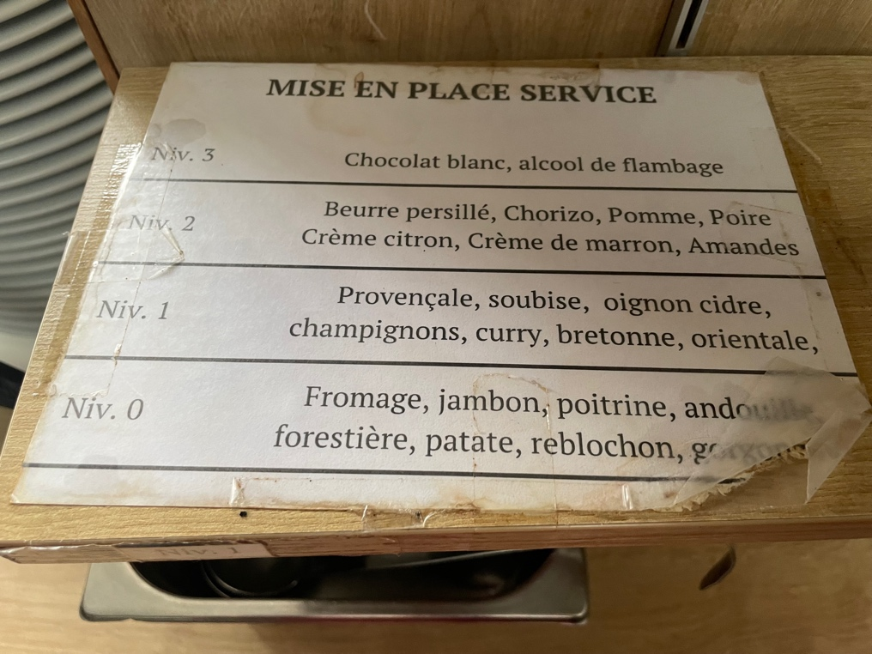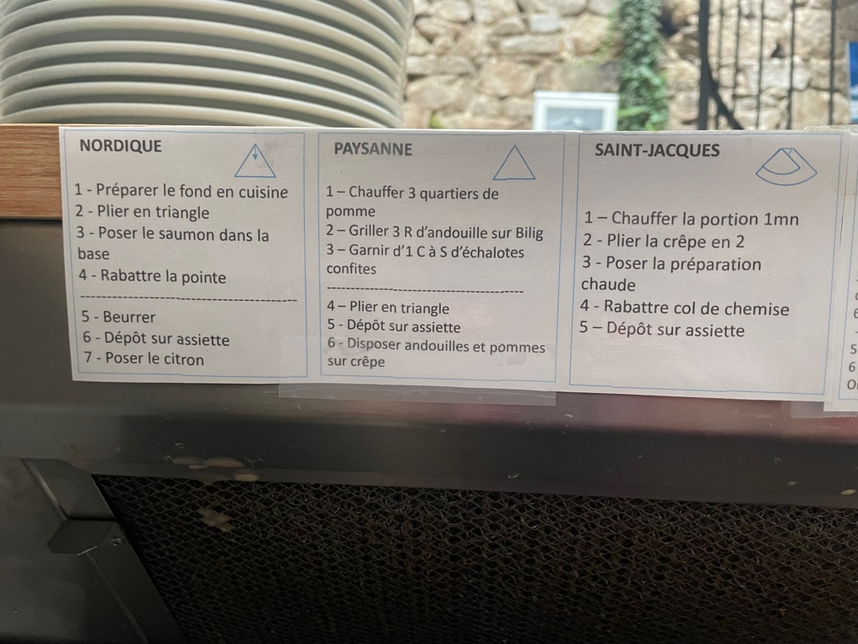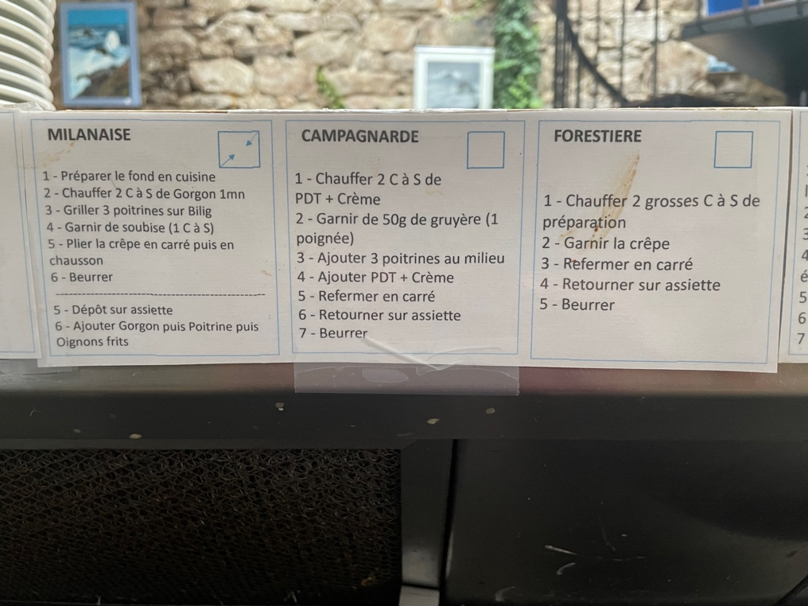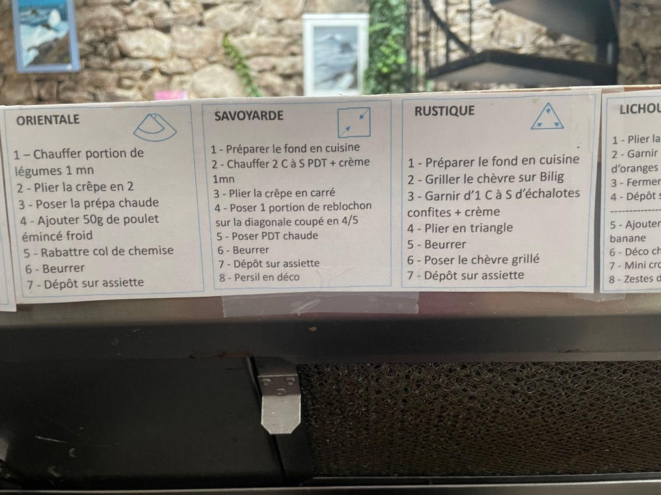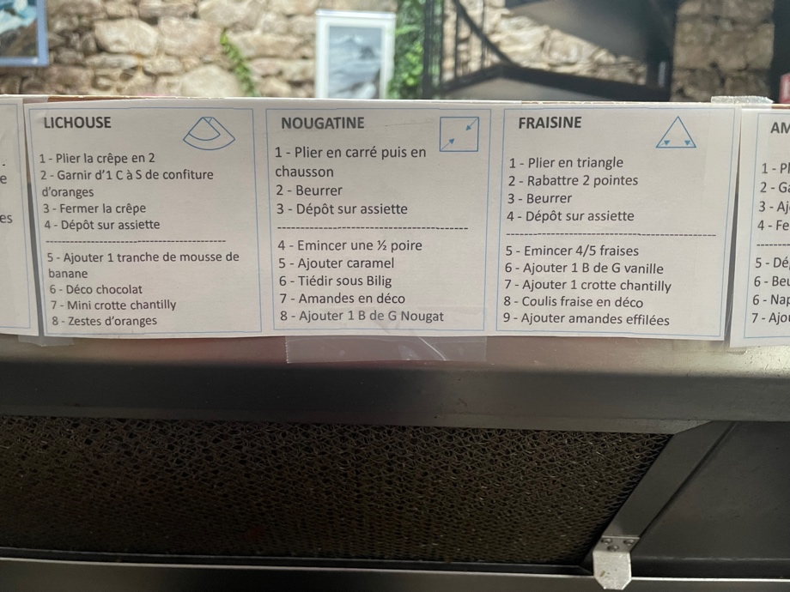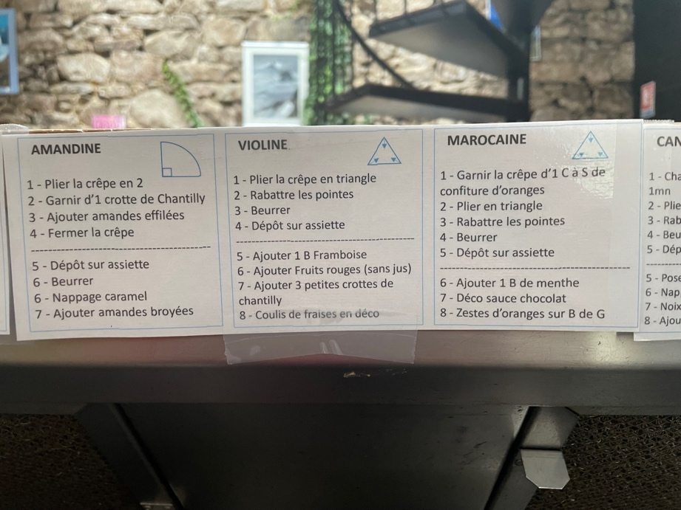

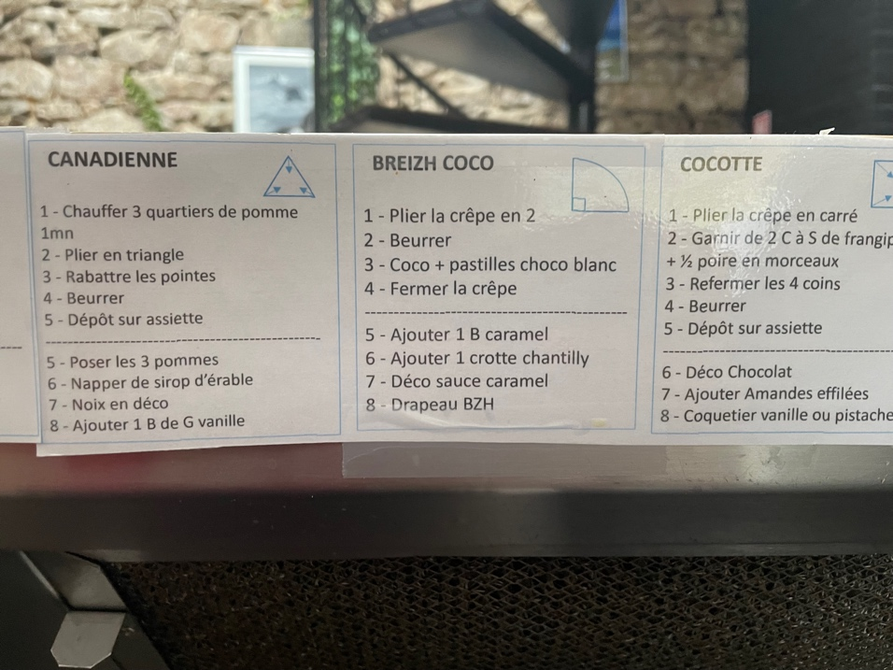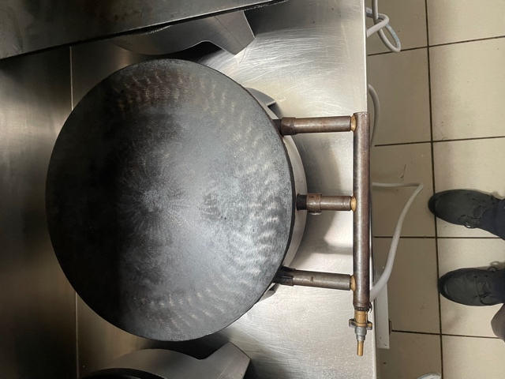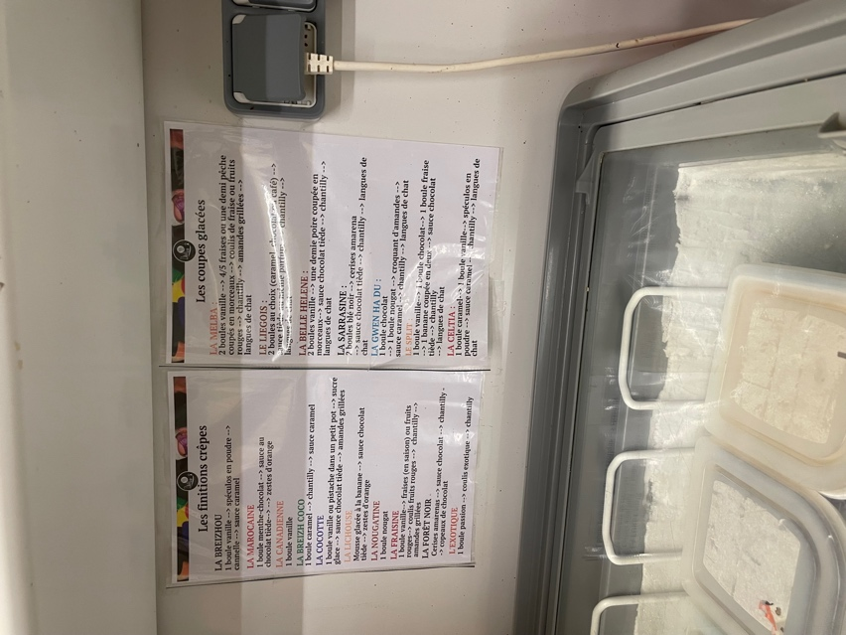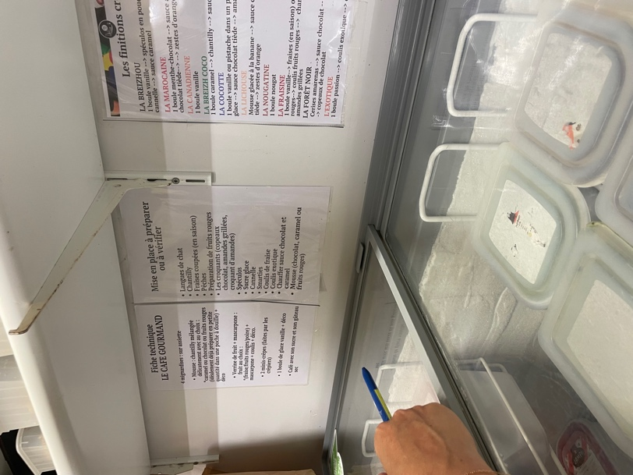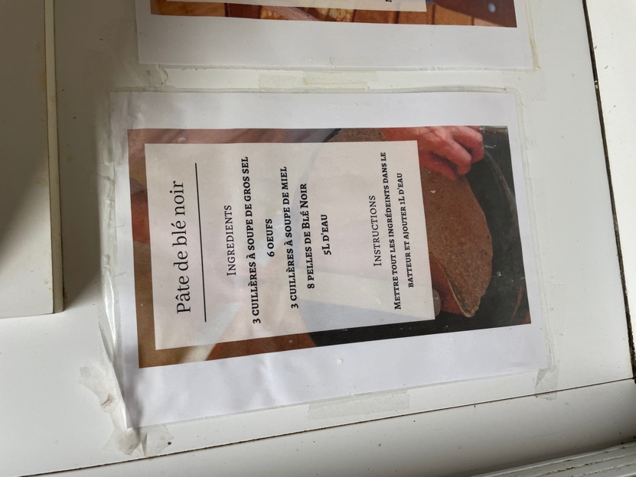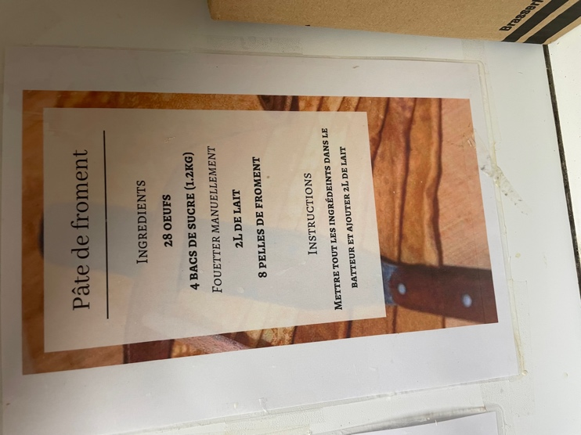

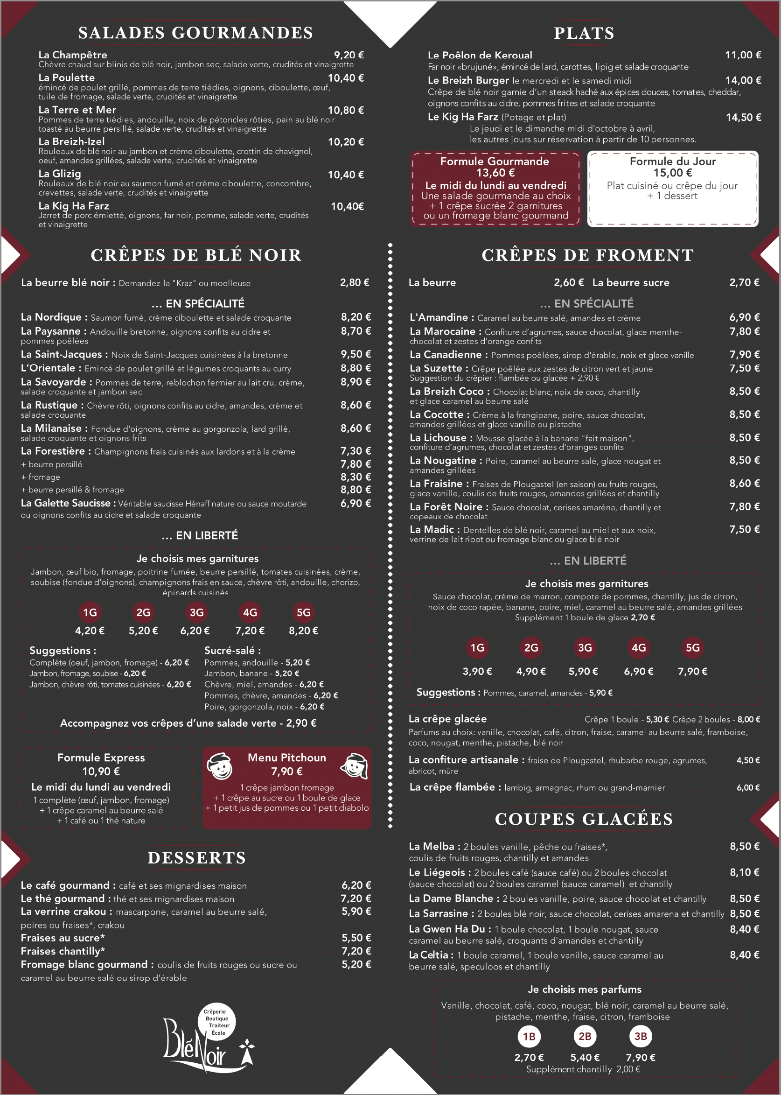

## Menu

### Crêpes de blé noir

**La beurre blé noir** ("Kraz" ou moelleuse)

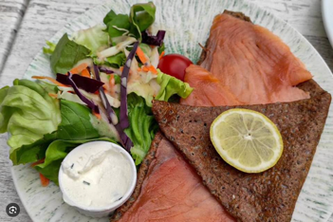

#### **La Nordique**

* **Saumon fumé**
* **Crème ciboulette**
* **Salade**



1. Préparer le fond en cuisine
2. Plier en triangle
3. Poser le saumon dans la base
4. Rabattre la pointe
5. Beurrer
6. Dépôt sur assiette
7. Poser le citron

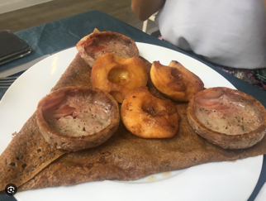

#### **La Paysanne**

1. **Andouille** Bretonne,
2. **Oignons confits** au cidre,
3. **Pommes** **poêlées**



1. Chauffer 3 quartiers de pomme
2. Griller 3 R d’Andouille sur Bilig
3. Garnir d’1 C à S d’échalotes confites
4. Plier en triangle
5. Dépôt sur assiette
6. Disposer Andouille et Pommes

#### **La Saint-Jacques**

* 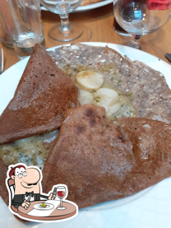**Noix de Saint-Jacques cuisinées à la Bretonne**



1. Chauffer la portion 1mn
2. Plier la crêpe en 2
3. Poser la préparation chaude
4. Rabattre col de chemise
5. Dépôt sur assiette

**L’Orientale**

1. **Émincé de poulet grillé**
2. **Légumes croquants au curry**



1. Chauffer portion de légumes 1mn
2. Plier la crêpe en 2
3. Poser la prépa chaude
4. Ajouter 50g de poulet émincé froid
5. Rabattre col de chemise
6. Beurrer
7. 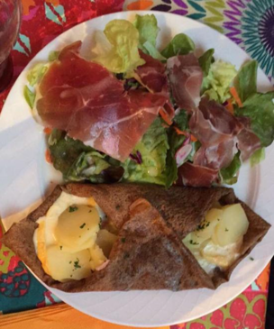Dépôt sur assiette

#### **La Savoyarde**

1. **Pommes de terre,**
2. **Reblochon fermier** au lait cru,
3. **Crème**,
4. **Salade** verte
5. **Jambon sec**



1. Préparer le fond en cuisine
2. Chauffer 2 C à S PDT + Crème 1mn
3. Plier la crêpe en carré
4. Poser 1 portion de reblochon sur la diagonale coupé en 4/5
5. Poser PDT chaude
6. Beurrer
7. Dépôt sur assiette
8. Persil en déco

**La Rustique**

1. **Chèvre rôti**,
2. **Oignons confits** au cidre,
3. **Amandes**,
4. **Crème**
5. **Salade** verte



1. Préparer le fond en cuisine
2. Griller le chèvre sur le bilig
3. Garnir d’1 C à S d’échalottes confites + Crème
4. Plier en triangle
5. Beurrer
6. Poser le chèvre grillé
7. Dépôt sur assiette

#### **La Milanaise**

* **Fondue d’oignons**,
* **Crème au gorgonzola**,
* **Lard grillé**,
* **Salade** verte,
* **Oignons frits**



1. Préparer le fond en cuisine
2. Chauffer 2 C à S de Gorgon 1mn
3. Griller 3 poitrines sur Bilig
4. Garnir de 1 C à S de Soubise
5. Plier la crêpe en carré puis en chausson
6. Beurrer
7. Dépôt sur assiette
8. Ajouter Gorgon puis Poitrine puis Oignons frits

**La Forestière**

* 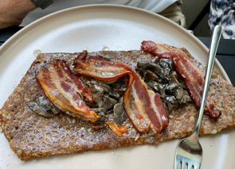**Champignons frais cuisinés aux lardons et à la crème**



1. Chauffer 2 grosses C à S de préparation
2. Garnir la crêpe
3. Refermer en carré
4. Retourner sur assiette
5. Beurrer

avec fromage 8,20

avec beurre persillé 7,90

avec fromage et beurre persillé 8,50

**La Galette Saucisse**

* **Saucisse**,
* **Moutarde ou oignons confits** au cidre,
* 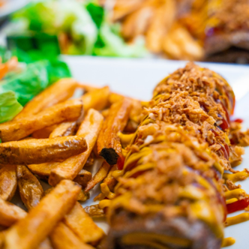**Salade** verte

**EN LIBERTÉ**

Au choix :

* Jambon
* Œuf bio
* Fromage
* Poitrine fumée
* Beurre persillé
* Tomates cuisinées
* Crème
* Soubise (tondue d'oignons)
* Champignons trais en sauce
* Chèvre rôti
* Andouille
* Chorizo
* Épinards cuisines

**Suggestions :**

* Complète (œuf, jambon, fromage)
* Jambon, fromage, soubise
* Jambon, chèvre rôti, tomates cuisinées

**Sucré-salé :**

* Pommes, andouille - 5,20 €
* Jambon, banane - 5,20 €
* Chèvre, miel, amandes - 6,20 €
* Pommes, chèvre, amandes - 6,20 €
* Poire, gorgonzola, noix - 6,20 €

**Formule Express**

Le midi du lundi au vendredi

1 **complète** (œuf, jambon, fromage)

+ **crêpe caramel** au beurre sale

**Menu Pitchoun**

1 **crêpe jambon fromage**

+ 1 **crêpe au sucre** ou 1 boule de glace

### Crêpes de froment

**La beurre**

<pliage>

**La beurre sucre**

<pliage>

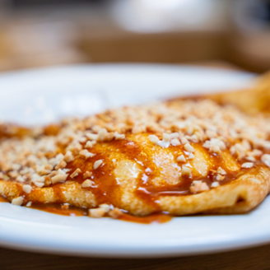

**L’Amandine**

* **Caramel** au beurre salé
* **Amandes**
* **Crème** fondue



1. Plier la crêpe en 2
2. Garnir d’1 crotte de Chantilly
3. Ajouter amandes effilées
4. Fermer la crêpe
5. Déposer sur assiette
6. Beurrer
7. Nappage caramel
8. Ajouter amandes broyées

**La Marocaine**

* **Confiture d’oranges**
* **Sauce chocolat** maison
* **Glace à la menthe chocolat**
* **Zestes d’oranges confites**



1. Garnir d’1 CS de confiture d’oranges
2. Plier en triangle
3. Rabattre les pointes
4. Beurrer
5. Déposer sur assiette
6. Ajouter 1 B de menthe
7. Déco sauce chocolat

**La Canadienne**

* **Pommes poêlées**,
* **Sirop d’érable**,
* **Glace vanille**-**pécan**,
* **Noix**



1. Chauffer 3 quartiers de pommes
2. Plier en triangle
3. Rabattre les pointes
4. Beurrer
5. Dépôt sur assiette
6. Poser les 3 pommes
7. Napper de sirop d’érable
8. Noix en déco
9. Ajouter 1 B de G Vanille

**La Suzette**

**Crêpe poêlée aux zestes de citron vert et jaune**

Suggestion du crêpier : flambée ou glacée + 2,70

<pliage>

**La Breizh Coco**

* **Chocolat blanc**
* **Noix de coco**
* **Glace caramel** au beurre salé
* **Sauce caramel**
* **Chantilly**



1. Plier la crêpe en 2
2. Beurrer
3. Coco + Pastilles choco blanc
4. Fermer la crêpe
5. Dépôt sur assiette
6. Ajouter 1 B caramel
7. Ajouter 1 crotte chantilly
8. Déco sauce caramel
9. Drapeau BZH

**La Cocotte**

* Crème à la **frangipane**,
* **Poire**
* 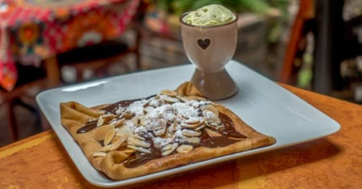**Sauce chocolat**
* **Amandes grillées**
* **Glace vanille ou pistache**



1. Plier la crêpe en carré
2. Garnir de 2 C à S de Frangipane + ½ Poire en morceaux
3. Refermer les 4 coins
4. Beurrer
5. Dépôt sur assiette
6. Déco chocolat
7. Ajouter amandes effilées
8. Coquetier Vanille ou Pistache

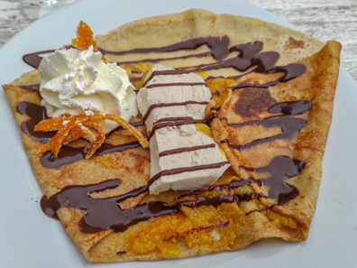**La Lichouse**

* **Confiture d'agrumes**,
* **Mousse glacée à la banane**
* **Chocolat**
* **Chantilly**
* **Zestes d'oranges confits**



1. Plier la crêpe en 2
2. Garnir d’1 C à S de confiture d’oranges
3. Fermer la crêpe
4. Déposer sur assiette
5. Ajouter 1 tranche de mousse de banane
6. Déco chocolat
7. Mini crotte de chantilly
8. Zestes d’oranges

**La Nougatine**

* **Poire**
* **Caramel au beurre salé** maison
* **Glace nougat**
* **Amandes grillées**



1. **Plier** en carré puis en chausson
2. **Beurrer**
3. Dépôt sur assiette
4. Émincer ½ poire
5. Ajouter **caramel**
6. **Tiédir** sous bilig
7. **Amandes** en déco
8. Ajouter **1 B de G Nougat**

**La Fraisine**

* **Fraises** de Plougastel(saison)/**Fruits rouges**
* 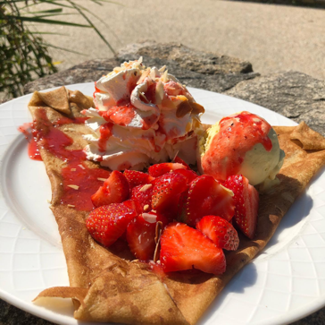**Glace vanille**
* **Coulis de fruits rouges**
* **Amandes grillées**
* **Chantilly**



1. **Plier** en triangle
2. **Rabattre 2** pointes
3. **Beurrer**
4. **Dépôt** sur assiette
5. **Émincer 4/5 fraises**
6. Ajouter **1 B de G vanille**
7. Ajouter 1 crotte chantilly
8. **Coulis fraise** en déco
9. Ajouter **amandes effilées**

**La Forêt Noire**

* **Sauce chocolat**
* **Cerises amaréna**
* **Chantilly**
* **Copeaux de chocolat**

<pliage>

1. XXXX
2. YYYY
3. ZZZZ

**La Madic**

1. **Dentelles de blé noir**
2. **Caramel au miel et aux noix**
3. 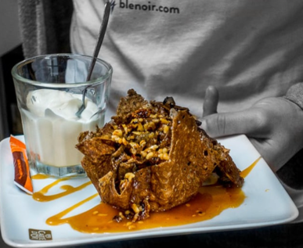**Verrine de lait ribot ou fromage blanc ou glace blé noir**

<pliage>

1. XXXX
2. YYYY
3. ZZZZ

**La confiture artisanale**

1. **Fraise** de Plougastel
2. **Rhubarbe rouge**
3. **Agrumes**
4. **Abricot**
5. **Mure**

<pliage>

1. XXXX
2. YYYY
3. ZZZZ

**La crêpe flambée**

1. **Lambig, Armagnac, Rhum ou Grand-Marnier**

<pliage>

1. XXXX
2. YYYY
3. ZZZZ

**EN LIBERTÉ**

Au choix :

* Sauce chocolat
* Crème de marron
* Compote de pommes
* Chantilly
* Jus de citron
* Noix de coco râpée
* Banane
* Poire
* Miel
* Caramel au beurre salé
* Amandes grillées

Supplément 1 boule de glace 2,70 €

**Suggestions**

* Pommes
* Caramel
* Amandes

<pliage>

1. XXXX
2. YYYY

**La crêpe glacée**

* Crêpe 1 boule - 5,30 €
* Crêpe 2 boules - 8,00 €

<pliage>

1. XXXX
2. YYYY

**Utiles**

**Salade - La Breizh-Izel**

Rouleaux de blé noir au jambon et crème ciboulette, …

**La Kig. Ha Farz**

Jarret de porc émietté, oignons, far noir pomme, salade verte, crudités et vinaigrette